延吉市万里加油站（普通合伙）工作场所职业病危害因素检测
信息公开表
用人单位名称 | 延吉市万里加油站（普通合伙）
地址 | 吉林省（自治区、直辖市）延吉市（地、州） 朝阳川 县（市、区）光石村乡（镇、街道）/ | 联系人 | /
调查时间 | 2023/6/24
项目组人员名单
现场调查 | 金成
现场采样/检测 | 金成、刘爽
评价 | 金成
用人单位陪同人及现场调查证明 | 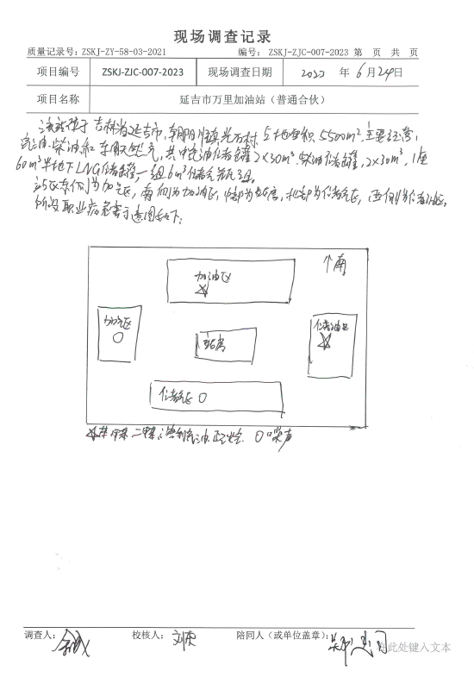
现场采样及现场检测图像影像 | 